Ответы к заданиям Олимпиады

1 Задание

Пусть искомое число - x, тогда  (x/3)/(x/17)=17/3. Неполное частное от деления будет равно 5.  
x/3=5\*x/17+100x/3-5\*x/17=100  
2\*x/51=100  
x=2550  
Ответ: искомое число 2550.

2 Задание База индукции: 10017 делится на 53. Действительно, 10017 = 53 . 189.

Шаг индукции. Покажем, что если число указанного вида делится на 53, то и следующее за ним делится на 53. Для этого вычислим разность двух соседних чисел:

1001 $↓1$ 7 - 100 $1↓1$ 7 = (1001 - 100) . 10k = 901 . 10k

k k-1

(последние k цифр сокращаются). Эта разность всегда делится на 53, так как 901 = 53 . 17.

Если вычитаемое делится на 53 и разность делится на 53, то и уменьшаемое делится на 53. Наше утверждение доказано

3 Задание

да, можно(если смотреть с любой стороны, получается крест. Кладешь брусок ,на него кладешь еще 2 бруска поперек , на эти 2 кладешь так же ,как и нижний еще один брусок .Оставшиеся 2 по бокам)

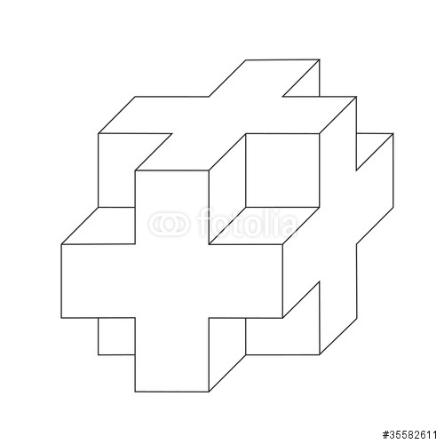

4 задание

Решение

Разность между числом и суммой его цифр делится на 9. Поэтому все числа, которые мы получали, делились на 9 (кроме, может быть, исходного). Пойдём с конца. Нуль в принципе получается из любого однозначного натурального числа после вычитания из него суммы цифр. Но из них на 9 делится только 9. Поэтому на предпоследнем шаге у нас было число 9. Но 9 можно получить только из одного числа, делящегося на 9, — из 18. И так далее Тут путь раздваивается — 81 можно получить и из 90, и из 99. Сделаем последний шаг назад (теперь делимость на 9 нам уже не важна!) -- 90 ни из какого числа получить нельзя, а для 99 есть целых 10 возможных предшественников: 100, 101, 102,..., 109.

Ответ

Любое число от 100 до 109.

5 Задание

Если от куска материи длиной 2/3 метра отрезать полметра, то длина оставшейся части составит 1/6 метра.

Отделить от имеющегося куска 1/6 метра можно, сложив кусок вчетверо 2/3:4 = 1/6.

6 Задание

(2:((2-3):3)-4):((4-5):5) = 50 или 2:(((2-3):((3-4):4-5)):5) = 52,5

7 Задание

У одного мальчика не менее 2х одноклассников , но и не более 5 одноклассников ведь всего 5 мальчиков . Если у одного 3 одноклассника ,а у другого5 ,ТО они все одноклассники .

8 Задание

в семёрку 1 раз, в восьмёрку 2 раза, в девятку 3 раза.

1.90-40=50

Дальше решала методом подбора.

2. 9+8+7+9+8+9=50.

получается 40+50=90 очков.

9 Задание Нет.

Пусть 1 означает гербом вверх а 0 - гербом вниз

Изначально у нас 111111111111111. При перемене 14 чисел четность суммы не меняется. Изначально сумма - нечетная, в конце сумма четная - значит нельзя

10 Задание

У бори ватман 40х40 , а вырезать надо кусочек 10х10 . В ватмане кусочков 10х10 -16 штук , а дырочек он может сделать только 15 .Значит он может вырезать кусок 10х10 ведь на 15 кусках будет дырочка , а на 16 не будет .